HỘI THI
GIÁO VIÊN DẠY GIỎI CẤP HUYỆN - NƠI TÔN VINH NHỮNG
NHÀ GIÁO TÀI NĂNG

Hội thi giáo viên dạy giỏi cấp huyện năm học 2024-2025, với sự tham gia của gia của 05 thầy cô giáo: Đinh Công Lâm, Nguyễn Trọng Dương, Lò Văn Hanh, Lò Thị Nga, Vì Thị Đích với các môn: Ngữ Văn, Toán, KHTN(Hóa), Tin học, Nghệ thuật(Âm nhạc) đã đem lại kết quả đáng tự hào không chỉ cho 05 thầy cô giáo mà còn là niềm vinh dự cho tập thể CBQL, giáo viên trường PTDTBT Tiểu học và THCS xã Na Ư. Vừa là hội thi, vừa là dịp để các thầy cô giáo học hỏi, trao đổi kinh nghiệm, thể hiện sự tâm huyết, năng lực chuyên môn của mình, và từ đó chính các thầy cô giáo đã trở thành những gương mặt đại diện cho tập thể nhà trường khẳng định được vị thế, thể hiện rằng chúng ta không hề thua kém so với các đơn vị bạn khác. Qua đó hội thi còn là dịp để tôn vinh những tấm gương nhà giáo tận tâm, nhiệt huyết và có đóng góp xuất sắc trong sự nghiệp giáo dục của huyện nhà.
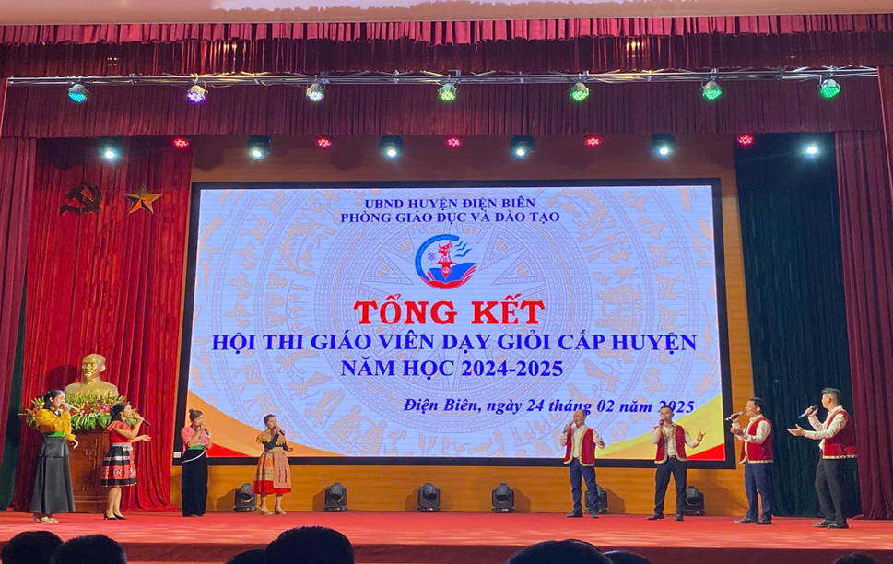
(Tiết mục văn nghệ đặc sắc trong buổi tổng kết do chính các thầy cô biểu diễn)
Qua hai vòng thi trình bày biện pháp và thực hành 01 tiết giảng. Các thầy cô giáo không chỉ chuẩn bị biện pháp và bài giảng kỹ lưỡng mà còn đầu tư vào việc sáng tạo, đổi mới phương pháp giảng dạy để mang lại những tiết học thú vị và hiệu quả nhất, nhằm phát huy được tính tích cực, chủ động, sáng tạo cho học sinh. Mỗi phần thi đều đòi hỏi thầy cô phải có kiến thức chuyên môn vững vàng, kỹ năng sư phạm tốt và khả năng sáng tạo trong giảng dạy.
Đối với vòng thi thực hành tiết giảng, thầy cô được thể hiện khả năng truyền đạt kiến thức, tương tác với học sinh và ứng dụng công nghệ vào giảng dạy, xử lý các tình huống thực tế trong các hoạt động giáo dục với học sinh. Các tiết dạy đều được đánh giá cao về tính sáng tạo, hấp dẫn, thiết kế bài giảng đúng với đặc thù của môn học và nội dung tiết học đó.
Tham gia hội thi, nhiều thầy cô đã để lại ấn tượng sâu sắc với những bài giảng đạt kết quả cao và những biện pháp độc đáo như môn Tin học của thầy giáo Đinh Công Lâm. Không chỉ là một thầy giáo trẻ tuổi với sự nhiệt huyết của mình thầy đã áp dụng những phương pháp giảng dạy mới mẻ, giúp học sinh tiếp thu bài học một cách dễ dàng và hứng thú.
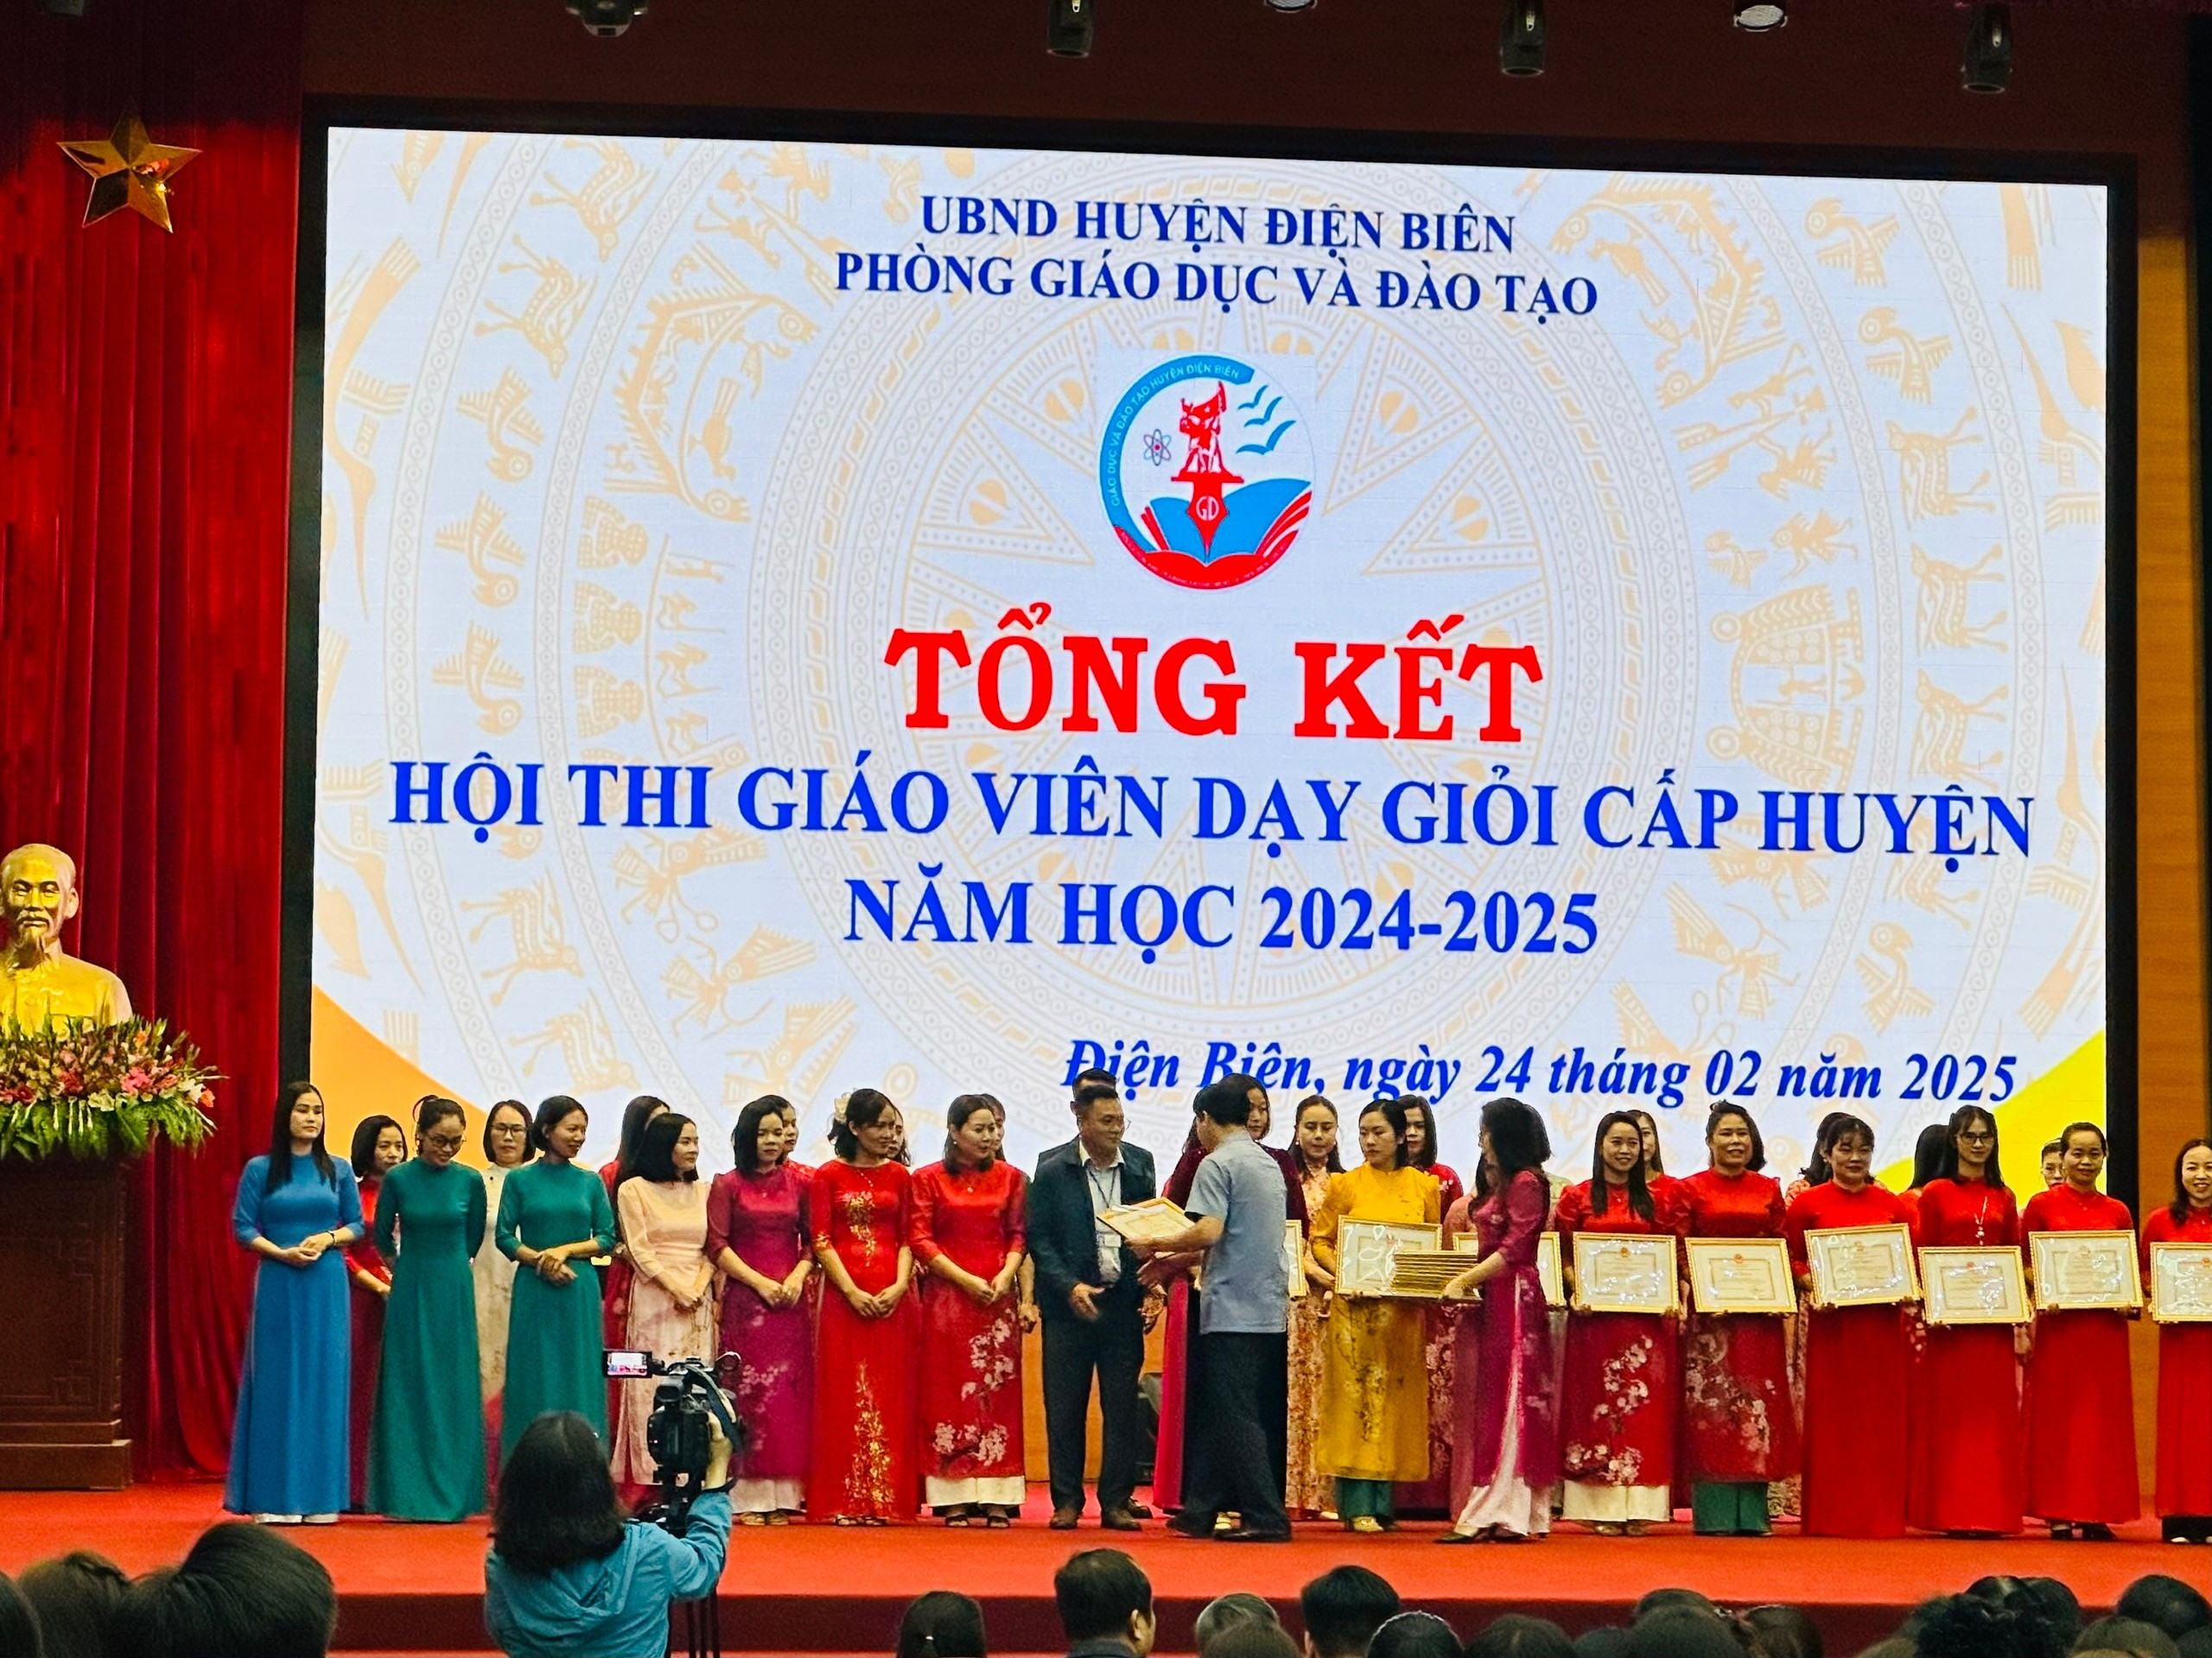
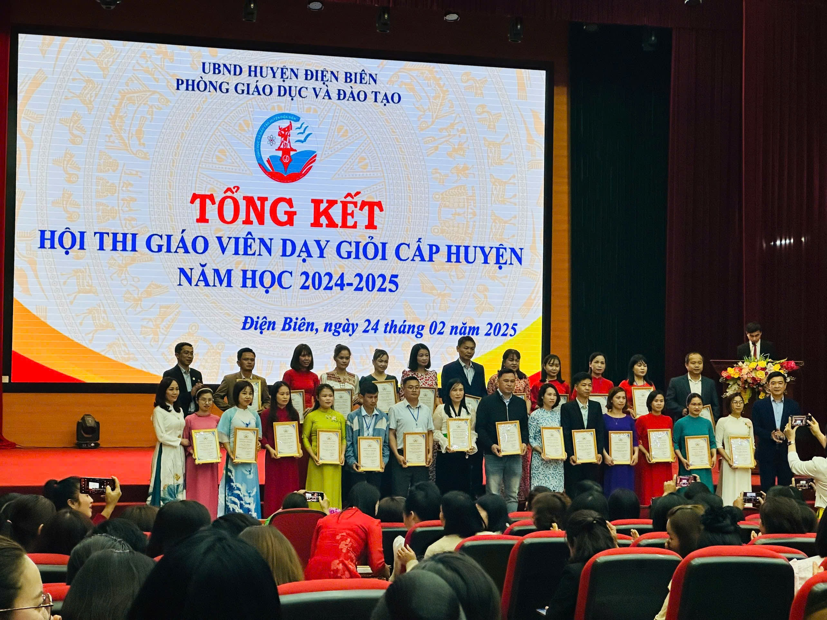
(Lễ trao giấy khen và giấy chứng nhận cho các thầy cô trong buổi tổng kết)
Kết thúc hội thi, Ban tổ chức đã trao giấy khen và giấy chứng nhận cho các thầy cô. Đó không chỉ là sự ghi nhận cho những nỗ lực và đóng góp của các thầy cô mà còn là nguồn động viên lớn lao để các thầy cô tiếp tục phấn đấu, trau dồi, học hỏi kinh nghiệm, phát triển năng lực chuyên môn của bản thân và cống hiến hết mình cho sự nghiệp giáo dục.
Đây thực sự là một hoạt động ý nghĩa, góp phần nâng cao chất lượng giáo dục và xây dựng đội ngũ nhà giáo tài năng, tận tâm và nhiệt huyết./.

Tác giả: Vì Thị Đích – Giáo viên trường PTDTBT TH&THCS xã Na Ư

